**COLLEGE LOUIS BOULAND * COULOISY** M E N U 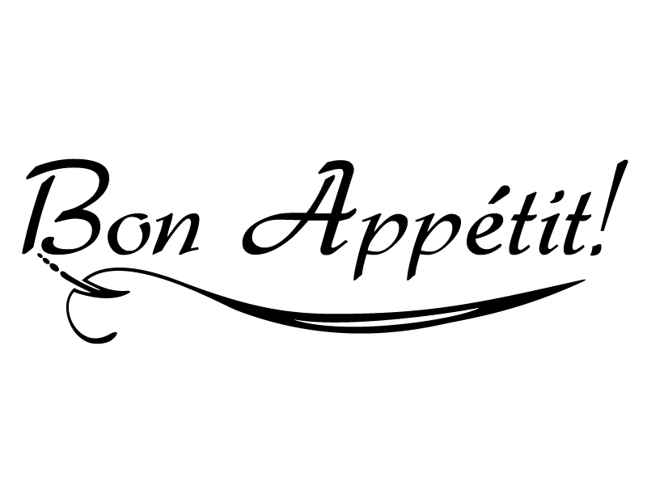

**Du 9 au 12 mai 2023**

|  |  |  |  |  |
| --- | --- | --- | --- | --- |
|  | *ENTREES* | *PLATS* | *FROMAGES* | *DESSERTS* |
| Lundi  8  Mai | ***FERIE*** | ***FERIE*** | ***FERIE*** | ***FERIE*** |
| Mardi  9  Mai | ***Roulé jambon macédoine***  ***Nems poulet ou porc***  ***Salade*** | ***Steak haché sauce au poivre***  ***Sauté de dinde forestier***  ***PDT grenaille et endives braisées*** | ***Assortiment fromages*** | ***Pain au chocolat***  ***Yaourt aux fruits***  ***Fruit*** |
|  |  |  |  |  |
| Jeudi  11  Mai | ***Beignets de calamars***  ***Beignets de légumes***  ***Salade grecque*** | ***Brochette de dinde marinée***  ***Carbonnade flamande***  ***Tagliatelles***  ***Duo de céréales*** | ***Assortiment fromages*** | ***Tartelette fraise maison***  ***Yaourt nature***  ***Fruit*** |
| Vendredi  12  Mai | ***Charcuterie***  ***Concombre à la crème***  ***Poireaux vinaigrette*** | ***Truite aux amandes***  ***Crépinette de porc***  ***Riz safrané***  ***Brunoise provençale*** | ***Assortiment fromages*** | ***Banane nutella***  ***Beignet framboise***  ***Fruit*** |

*Le Principal, La Gestionnaire,*

Patrice SEMCZYSZYN Lydie FORTUNATO